LYCÉE ROBERT SCHUMAN METZ
Projet 3: HP Concepts et configuration de base de la commutation
Esteban Payen
09/03/2026

Table des matières
1 La problématique du projet 2
2 Le contexte de travail et gestion des configurations 2
3 La gestion du travail en équipe et gestion du projet 2
4 La documentation, l’autoformation et la veille technologique. 2
5 Les étapes du projet. 2
Câblage du réseau et vérification de la configuration par défaut du commutateur 2
Configuration des paramètres de base des périphériques réseau 3
Vérification et test de la connectivité réseau 3
Gestion de la table des adresses MAC 3
Configuration et vérification de l'accès SSH sur vos commutateurs 4
Configuration et vérification des fonctions de sécurité sur vos commutateurs 4
Sauvegarder la configuration des commutateurs sur un serveur TFTP 5

La problématique du projet
Constitution du groupe de travail
Ma contribution dans le groupe de travail a etait de Configurer le Switch HP-2620-24
Choix du matériel et des logiciels.
Switch SG300-10
Cable console RS232
Cable RJ45
VM Administration Switch
Putty
Hyper-V
TFTPD
Documentation du commutateur
Gemini et Sites

Le contexte de travail et gestion des configurations
Date et lieu du travail config mat logiciel mots de passe
Réaliser 01/03//2026 au 18/03/2026 Lycée Robert Schuman Salle 6232

Configuration des machines virtuelles.
SIO_EP_WIN_Administration_Switch : Processeur : Intel(R) Core(TM) i5-9500 CPU @ 3.00GHz ; RAM : 1,38Go ;
Carte réseau : SIO1 Hyper-V Virtual Ethernet Adapter #2
OS : Windows 10 ; Utilisateur : SIO ; MDP : Azerty.6232 ; IP Machine : 10.99.3.181 masque : 255.255.255.0

La gestion du travail en équipe et gestion du projet
Constitution du groupe de travail.

Esteban | S32 S34
Marwane | S33 S31
Nassim | S31 S34

La documentation, l’autoformation et la veille technologique.
Gemini et Sites

Les étapes du projet.
- Choisir les commutateurs, les 10câbles, les outils (PUTTY)
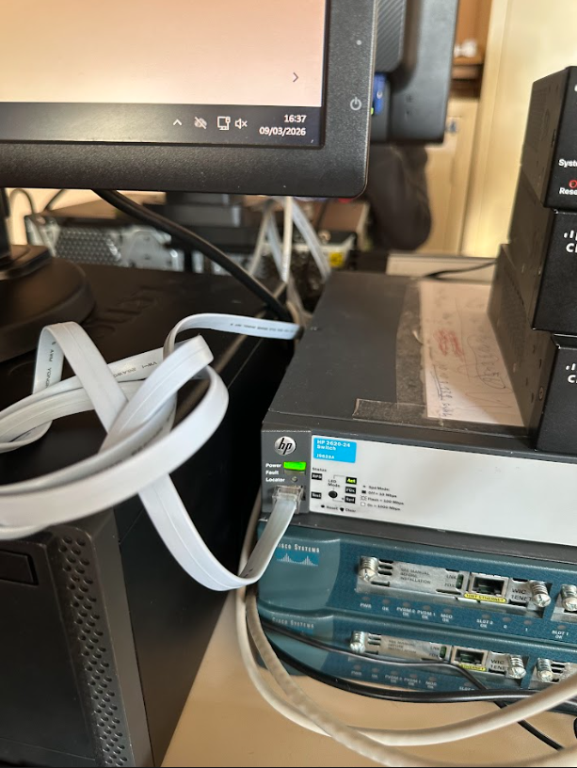
Réponse : Switch choisi : 2 Cable : 1 RJ45 et Console
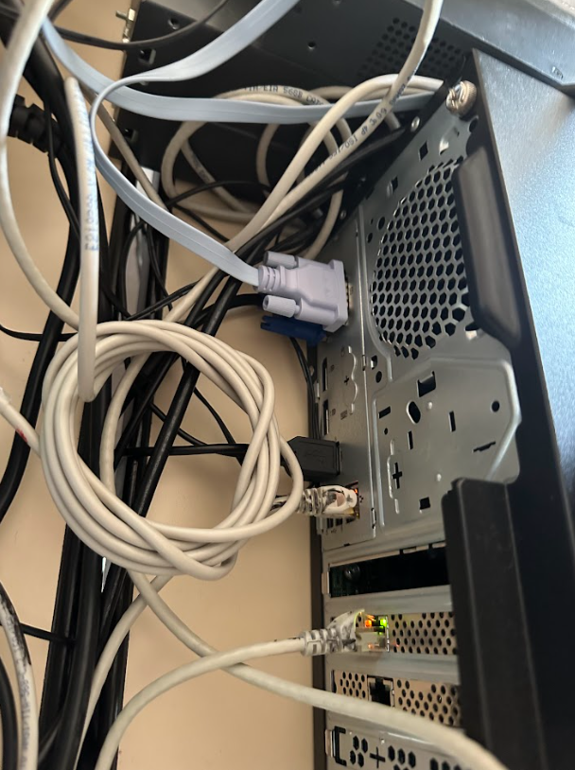

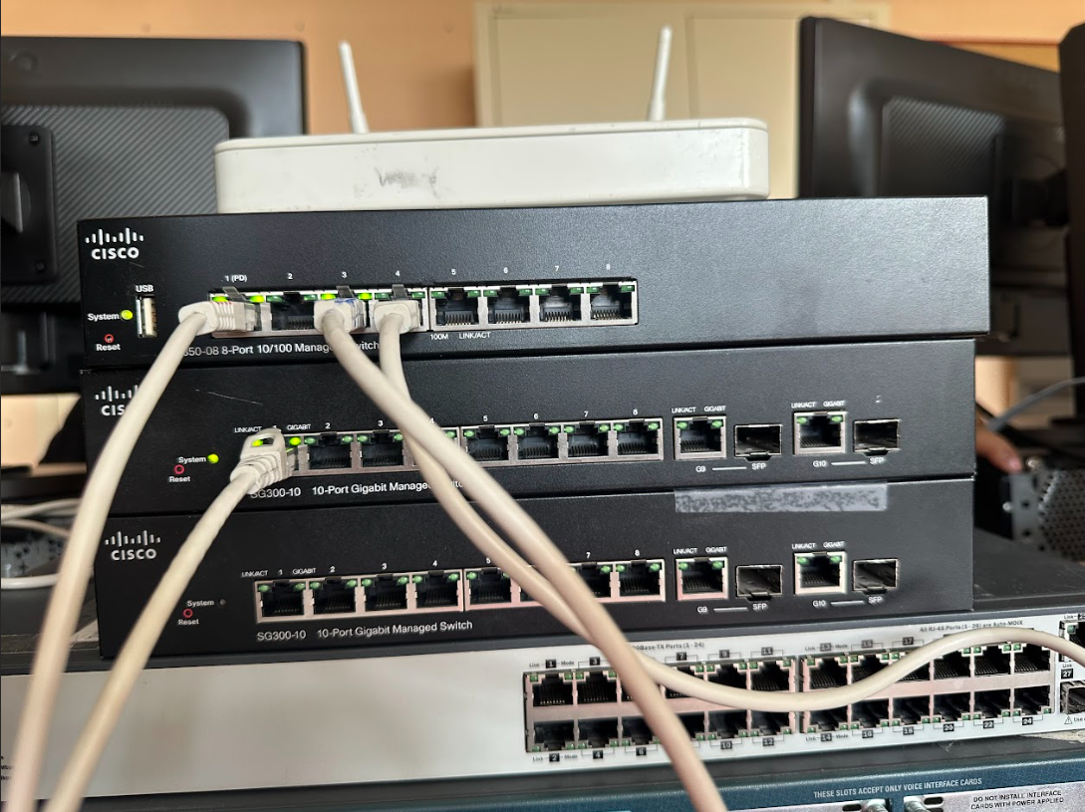
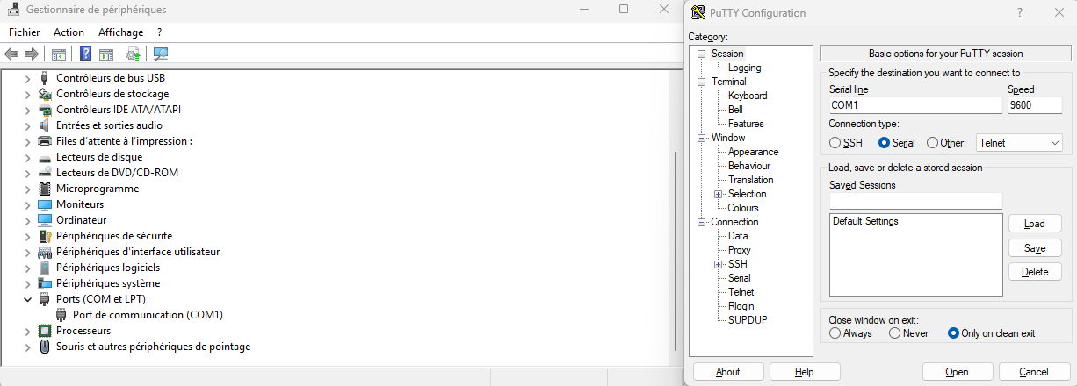

- Recherche la documentation de vos commutateurs
Réponse : https://www.dcaudiovisuel.com/product_documentation.php/products_id/597

- Initialiser les commutateurs. Les commutateurs doivent être de niveau2 (L2)
Réponse : Déjà fait par le professeur

Câblage du réseau et vérification de la configuration par défaut du commutateur
- Câblez la connexion console
Réponse : Câblage entre commutateur et pc réalisé par un câble console

- Créez une connexion console avec le commutateur à partir de PC (PUTTY)
Réponse :Vérification du port dans le gestionnaire de périphérique puis mise en connexion en Serial

- Accédez au commutateur
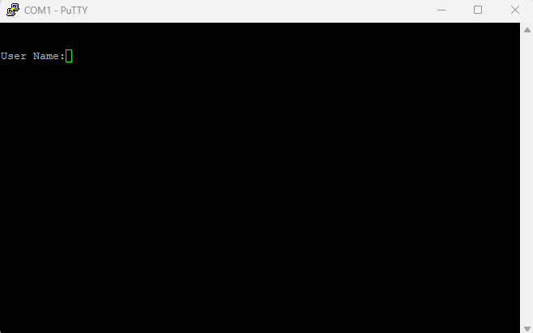
Réponse : Connexion Établie avec le switch HP

user ; cisco
mdp : cisco

- Examinez le fichier de configuration en cours d'exécution.
Réponse : Je tape la commande show running-config pour voir le fichier de configuration en cours d'exécution
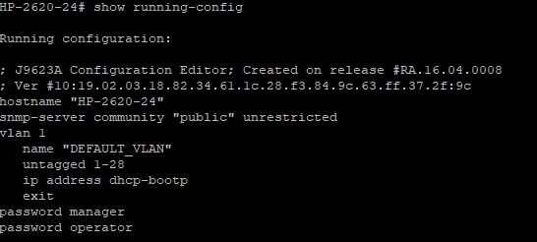

- Définir une SVI
Réponse :Le SVI est une interface virtuelle du commutateur ou Switch Virtual Interface (SVI) est une interface VLAN du système de routage ou de commutation permettant l'administration à distance ou le routage inter-vlan.

- Examinez les caractéristiques de l'interface SVI du VLAN 1.
Réponse : Il n’y a pas de configuration

- Examinez les propriétés IP de l'interface SVI du VLAN 1.
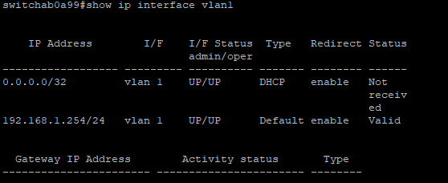
Réponse :Je rentre la commande show ip interface vlan1 pour voir les propriétés IP de l'interface SVI du VLAN 1.

- Examinez les informations relatives à la version du IOS du commutateur.
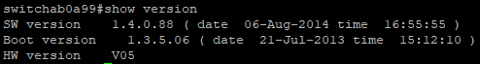
Réponse :Je tape la commande show version pour voir les informations relatives à la version du IOS du commutateur.

- Examinez les paramètres VLAN par défaut du commutateur.
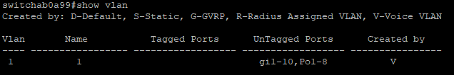
Réponse : Je tape la commande show vlan pour voir les paramètres VLAN par défaut du commutateur.

- Examinez la mémoire Flash.
Réponse :

Configuration des paramètres de base des périphériques réseau
- Mode d'exécution privilégié.
Réponse : Je tape la commande en pour rentrée en mode exécution privilégié

- Passez en mode de configuration globale.
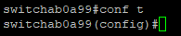
Réponse :Je tape la commande conf t pour rentrée en mode configuration globale

- Affichez et mettez à jours la date et l’heure.
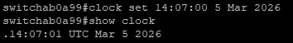
Réponse :Je tape la commande clock set … pour mettre à jours la date et l’heure et :Je tape la commande show clock pour voir la date et l’heure

- Attribuez le nom d'hôte du commutateur.
Attribuer un nom de la forme
Réponse : Je tape la commande hostname S32CISCOSG300-10 pour changer le nom du switch
- Configurez le chiffrement de mot de passe.
Réponse : Fait automatiquement par le switch

- Pas possible sur ce switch

Réponse :Je tape la commande enable password et j’entre le mot de passe Azerty.6232

- Empêchez les recherches DNS indésirables.
Réponse : Pas possible avec ce switch

- Configurez une bannière MOTD.
Réponse : Pas possible sur ce switch

- Vérifiez vos paramètres d'accès en passant d'un mode à l'autre.
Réponse : Test du mot de passe

- Accédez à nouveau au mode d'exécution privilégié à partir du mode d'exécution utilisateur. Tapez Azerty.6232 en tant que mot de passe lorsque vous y êtes invité.
Réponse :

- Accédez au mode de configuration globale pour définir l'adresse IP de l'interface SVI du commutateur. Le vlan d’administration sera le vlan 99, l’adresse ip sera de la forme
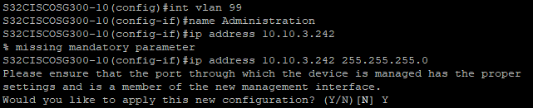
Réponse

- Quels sont les adresses ip possibles dans le réseau que la SVI, donner aussi l’adresse de ce réseau et l’adresse de diffusion dans ce réseau.
Réponse :Réseau : 10.10.3.0
Diffusion (Broadcast) : 10.10.3.255.
Adresses utilisables : de 10.10.3.1 à 10.10.3.254
- Affectez le port1 non étiqueté au VLAN 99.
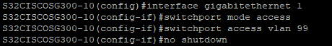
Réponse :

- Tester l’attribution des ports aux vlan.
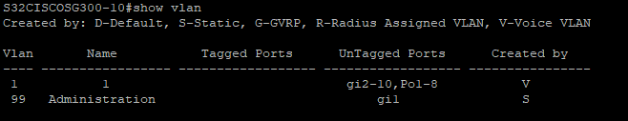
Réponse :

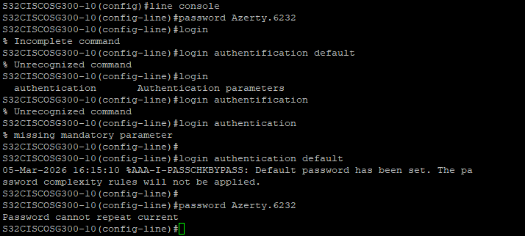
L'accès au port de console doit également être limité avec un mot de passe Azerty.6232 Réponse :

- Configurez les lignes de terminal virtuel (vty) de telle sorte que le commutateur autorise l'accès à Telnet avec le mot de passe Azerty.6232
Réponse :
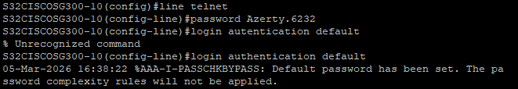
- Enregistrer votre configuration, quitter l’administration du commutateur et débrancher le câble console
Réponse :

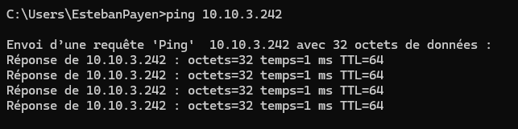

- Attribuez l'adresse IP et le masque de sous-réseau au PC qui administrera le commutateur. Mettez en place une connexion Ethernet (câble UTP droit catégorie 5 ou plus) entre la carte réseau (celle du bas) de votre PC et port1 du commutateur. Quelles sont les caractéristiques du cable ?
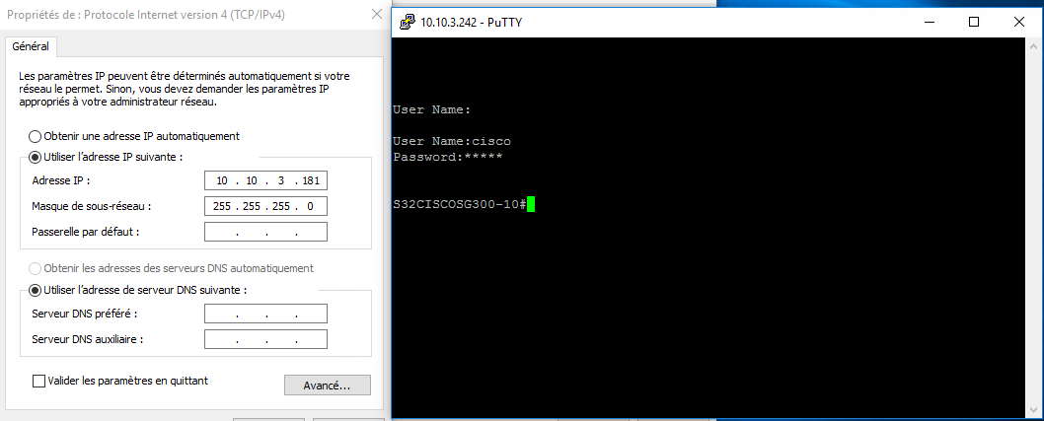
Réponse : Connexion par cable Rj45 via le telnet reussi IP attribuer a la machine 10.10.3.181 255.255.255.0

Vérification et test de la connectivité réseau
- À partir de l'invite de commande de PC, envoyez tout d'abord une requête ping à la propre adresse de votre PC et puis à la SVI.
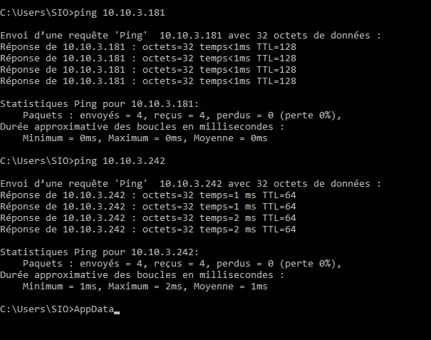
Réponse :

- Vous allez maintenant utiliser Telnet pour accéder à distance au commutateur.
Réponse : Oui j’ai accès au switch via telnet sans cable console

Gestion de la table des adresses MAC
- À partir d'une invite de commande sur PC, déterminer et de noter les adresses (physiques) de la couche 2 de la carte réseau du PC.
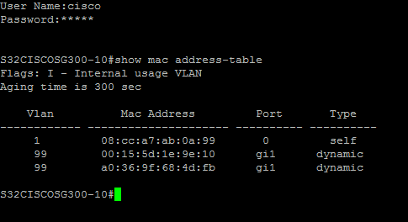
Réponse : je rentre la commande mac address-table pour voir les adress physique

n

- Déterminez les adresses MAC que le commutateur a acquis.
Réponse :

- Pourquoi devez-vous configurer les lignes vty du commutateur ?
Réponse :Les lignes vty doivent être configurées pour permettre et sécuriser l'accès à distance au commutateur via des protocoles comme Telnet ou SSH. Sans cette configuration (et l'attribution d'un mot de passe ou d'une méthode d'authentification), l'administration à distance est impossible.
- Pourquoi modifier le VLAN 1 par défaut à un autre numéro de VLAN ?
Réponse : Car le Vlan 1 est le vlan de base avec ducoup des paramètre par defauts et il prends en compte tous les vlan c’est pour cela que l’on crée le vlan 99 pour y crée une autre configuration
- Comment empêcher l'envoi des mots de passe en texte clair ?
Réponse : il faut chiffrée celui ci
- Pourquoi configurer une adresse MAC statique sur une interface de port ?
Réponse : Configurer une adresse MAC statique est une mesure de sécurité (Port Security) qui permet de lier un appareil spécifique à un port précis.

Configuration et vérification de l'accès SSH sur vos commutateurs
- Activez SSH sur vos commutateurs. À partir du mode de configuration globale, créez un nom de domaine CCNA-Lab.com.
Réponse : Pour configurer le nom de domaine requis pour l'activation de SSH, utilisez la commande suivante en mode de configuration globale: ip domain name CCNA-Lab.com:
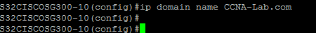
- Créez une entrée dans la base de données des utilisateurs locaux à utiliser lors de la connexion au commutateur par le biais de SSH. L'utilisateur doit posséder un accès de niveau administrateur.
Réponse :
- Configurez l'entrée de transport de telle sorte que les lignes vty permettent uniquement les connexions SSH et utilisez la base de données locale pour l'authentification.
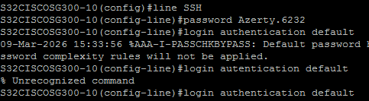
Réponse :

- Générez une clé de chiffrement RSA utilisant un module de 1 024 bits.
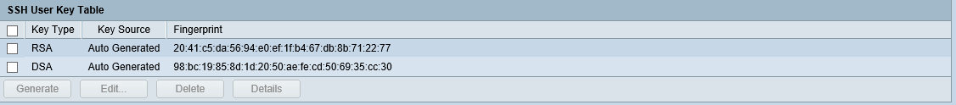
Réponse :

- Vérifiez la configuration SSH
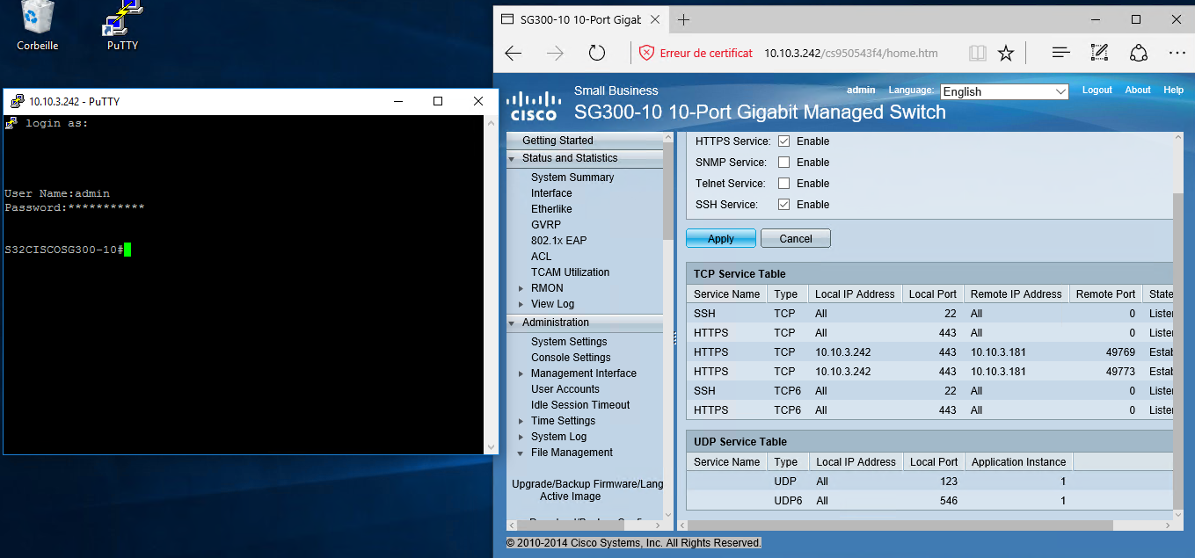
Réponse :

- Modifiez la configuration de SSH par défaut.
Réponse : Modification du Timeout

Configuration et vérification des fonctions de sécurité sur vos commutateurs
- Quels ports physiques sont à l'état actif ?
Réponse :
- Arrêtez tous les ports physiques non utilisés sur le commutateur
Réponse :
- Les sessions HTTP envoient toutes leurs données en texte clair. Vous allez désactiver le service HTTP en cours d'exécution sur votre commutateur.
Réponse :
- À partir de PC, ouvrez une session de votre navigateur Web et accédez à http://10.10.X.Y Quel était votre résultat ?
Réponse :
- À partir de PC, ouvrez une session sécurisée de votre navigateur Web et accédez à https://10.10.X.Y Acceptez le certificat. Connectez-vous sans utiliser de nom d'utilisateur et avec le mot de passe. Quel était votre résultat ?
Réponse :
- Activez la sécurité des ports sur le port 1
Réponse :
- Configurez une entrée statique pour l'adresse MAC de votre PC sur l'interface 1
Réponse :
- Vérifiez la sécurité des ports sur l'interface 1
Réponse :
- Vous allez maintenant violer la sécurité en modifiant l'adresse MAC de l’interface 1
Réponse :
- Pourquoi activer la sécurité des ports sur un commutateur ?
Réponse :
- Pourquoi les ports non utilisés sur un commutateur doivent-ils être désactivés ?
Réponse :

Sauvegarder la configuration des commutateurs sur un serveur TFTP
- Sauvegarder la configuration de vos commutateurs sur un support de sauvegarde. Tester la restauration.
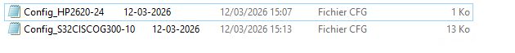
Réponse :

